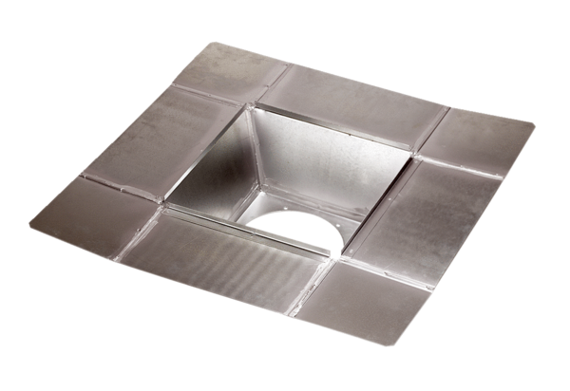Tubulure intermédiaire SZ 22Unité de conditionnement : 1 pièceGamme: C
Numéro de référence : 0092.0287Fabricant : MAICO

